

DOÑA CANDELARIA GUERRA PULIDO, SECRETARIA ACCIDENTAL

DEL EXCMO. AYUNTAMIENTO DE GÁLDAR.

CERTIFICO.- Que según el borrador del acta de la sesión ordinaria

celebrada por el Ayuntamiento Pleno el día veintidós de diciembre de dos mil

veinticinco, entre otros asuntos, se adoptó el siguiente acuerdo, en su parte

dispositiva:

“9º.- EXPEDIENTE 17192/2025. MODIFICACIÓN DE LA ORDENANZA FISCAL REGULADORA DE LA TASA POR EL APROVECHAMIENTO ESPECIAL DEL DOMINIO PÚBLICO LOCAL CON PUESTOS, BARRACAS, CASETAS DE VENTA, ESPECTÁCULOS, ATRACCIONES O RECREOS, INDUSTRIAS CALLEJERAS Y AMBULANTES Y RODAJE CINEMATOGRÁFICO. ACUERDO PROCEDENTE.-

El Sr. Alcalde, Don Teodoro Claret Sosa Monzón, le cede la palabra a la Sra. Secretaria que da lectura al dictamen de la Comisión Informativa de Gobernación, Desarrollo Socio Económico, Seguimiento y Control, en el que se contiene la propuesta que se somete a la aprobación del Pleno y que seguidamente se transcribe:

“En relación con el expediente n.º 17192/2025 y en cumplimiento de la Providencia de Alcaldía, emito el siguiente informe-propuesta de resolución, de conformidad con lo establecido en el artículo 175 del Reglamento de Organización, Funcionamiento y Régimen Jurídico de las Entidades Locales, aprobado por Real Decreto 2568/1986, de 28 de noviembre, con base a los siguientes.
Cód. Validación: 46K3MPLWJCDFT7PKLJYKTE67R
Verificación: https://galdar.sedelectronica.es/
Documento firmado electrónicamente desde la plataforma esPublico Gestiona | Página 1 de 5

ANTECEDENTES

PRIMERO. Con fecha 2 de octubre de 2025, el Servicio de Turismo presentó su propuesta en la que argumentaba la necesidad de tramitar el procedimiento para la modificación de la Ordenanza fiscal reguladora de la tasa por por el aprovechamiento especial del dominio público local con puestos, barracas, casetas de venta, espectáculos, atracciones o recreos, situados en terrenos de uso público, así como industrias callejeras y ambulantes y rodaje cinematográfico. (BOP de Las Palmas, número 158, miércoles 10 de diciembre de 2008)

SEGUNDO. Con fecha 2 de octubre de 2025 se incoó por la Alcaldía el procedimiento para la modificación de la Ordenanza fiscal reguladora de la tasa referida.

TERCERO. Con fecha 09/12/2025, se emitió informe técnico económico


1/5

en el que se puso de manifiesto el valor de mercado [en el supuesto de utilización privativa o aprovechamiento especial del dominio público] o la previsible cobertura del coste [en el supuesto de prestación de un servicio o realización de una actividad].

CUARTO. Con fecha 09/12/2025, se emitió informe jurídico en ejercicio de la función de asesoramiento legal preceptivo comprobándose la viabilidad y legalidad del proyecto propuesto de acuerdo con la normativa que resulta de aplicación, así como con las reglas internas, que, en su caso, tenga aprobadas la Entidad en sus reglamentos orgánicos.

QUINTO. Con fecha 09/12/2025 se emitió por la Intervención informe en el que se evaluó el impacto económico-financiero de la modificación, así como el cumplimiento de la normativa aplicable y en particular, los principios de estabilidad presupuestaria y sostenibilidad financiera.

LEGISLACIÓN APLICABLE

PRIMERO. La legislación aplicables es la siguiente:

— Los artículos 15 al 21 y 24 y 25 del Texto Refundido de la Ley Reguladora de las Haciendas Locales, aprobado por el Real Decreto Legislativo 2/2004, de 5 de marzo.

— Los artículos 22.2.d), 47.1, 106 y 107 de la Ley 7/1985, de 2 de abril, Reguladora de las Bases del Régimen Local.

— El artículo 6 de la Ley 8/1989, de 13 de abril, de Tasas y Precios Públicos.

SEGUNDO. La doctrina aplicable es la siguiente:

— Sentencia del Tribunal Supremo de 15/1/1998 (RJ 1998/791). — Sentencias del Tribunal Constitucional 185/1995 y 233/1999. — Sentencia del Tribunal Supremo de 10/05/2012 y 27/11/2012.
Cód. Validación: 46K3MPLWJCDFT7PKLJYKTE67R
Verificación: https://galdar.sedelectronica.es/
Documento firmado electrónicamente desde la plataforma esPublico Gestiona | Página 2 de 5
A la vista de los anteriores antecedentes, teniendo en cuenta la normativa de aplicación y la doctrina expuestas, se considera que el expediente se está tramitando conforme a la legislación aplicable procediendo su aprobación por el Pleno de conformidad con el artículo 22.2.d) de la Ley 7/1985, de 2 de abril, Reguladora de las Bases del Régimen Local. Es por lo que, quien suscribe emite el siguiente:

INFORME-PROPUESTA DE RESOLUCIÓN

PRIMERO. Aprobar provisionalmente la modificación de la Ordenanza fiscal reguladora de la tasa por reguladora de la tasa por el aprovechamiento especial del dominio público local con puestos, barracas, casetas de venta, espectáculos, atracciones o recreos, situados en terrenos de uso público, así como industrias callejeras y ambulantes y rodaje cinematográfico. (BOP de Las

2/5
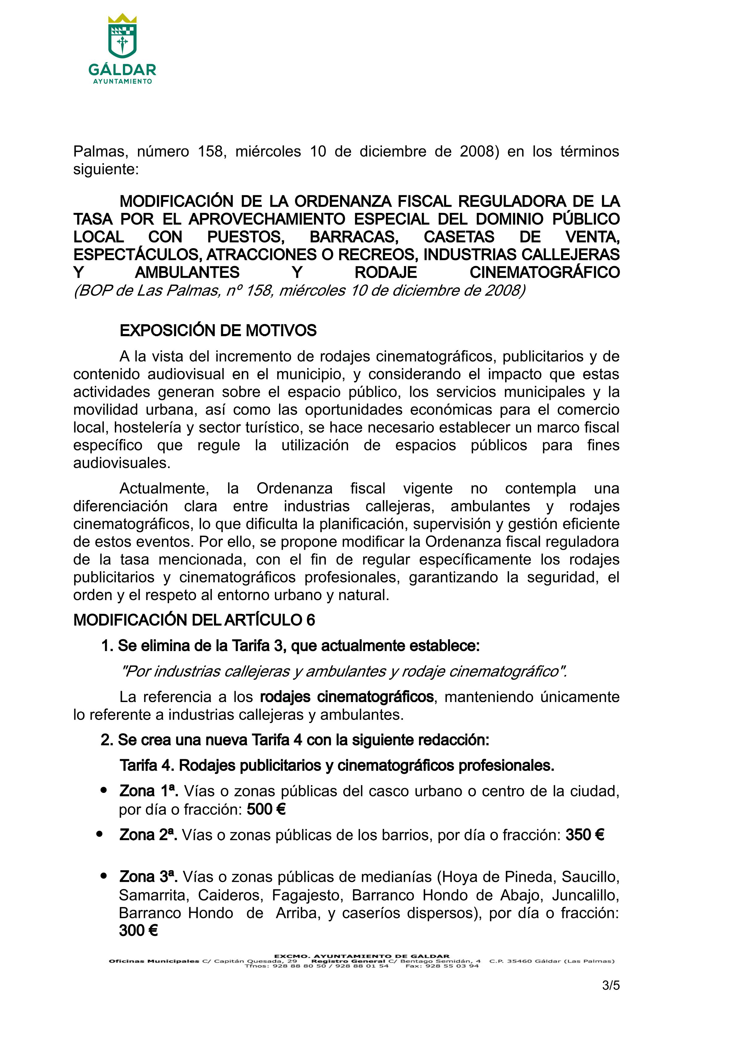
Cód. Validación: 46K3MPLWJCDFT7PKLJYKTE67R
Verificación: https://galdar.sedelectronica.es/
Documento firmado electrónicamente desde la plataforma esPublico Gestiona | Página 3 de 5

• Zona 4ª. Vías o zonas públicas de barrios en la costa (Botija, Sardina, Faro de Sardina, Barranquillo del Vino, Punta de Gáldar, Caleta de Abajo, La Furnia, Los Dos Roques, Bocabarranco, El Agujero, El Frontón, Caleta de Arriba), por día o fracción: 400 €
• Zona 5ª. Edificios de titularidad municipal, por día o fracción: 700 € Excepción:
Las tasas sólo pueden establecerse, modificarse o bonificarse conforme a lo previsto en la ley.

DISPOSICIÓN FINAL

La presente modificación de la Ordenanza fiscal entrará en vigor al día siguiente de su publicación en el Boletín Oficial de la Provincia de Las Palmas.

SEGUNDO. Exponer al público el anterior Acuerdo mediante anuncio que se insertará en el tablón de anuncios municipal durante el plazo de treinta días hábiles, a contar desde el siguiente al de publicación de dicho anuncio en el Boletín Oficial de la Provincia, dentro del cual los interesados podrán examinar el expediente y presentar las alegaciones que estimen oportunas.

TERCERO. Considerar, en el supuesto de que no se presentasen reclamaciones al expediente, en el plazo anteriormente indicado, que el Acuerdo es definitivo, en base al artículo 17.3 del Texto Refundido de la Ley Reguladora de las Haciendas Locales, aprobado por Real Decreto Legislativo 2/2004, de 5 de marzo.

CUARTO. Facultar a la Alcaldía para suscribir los documentos relacionados con este asunto.”

(...)
Después de varias intervenciones, el Ayuntamiento Pleno acordó por unanimidad:

PRIMERO. Aprobar provisionalmente la modificación de la Ordenanza fiscal reguladora de la tasa por reguladora de la tasa por el aprovechamiento especial del dominio público local con puestos, barracas, casetas de venta, espectáculos, atracciones o recreos, situados en terrenos de uso público, así como industrias callejeras y ambulantes y rodaje cinematográfico. (BOP de Las Palmas, número 158, miércoles 10 de diciembre de 2008) en los términos transcritos con anterioridad.
Cód. Validación: 46K3MPLWJCDFT7PKLJYKTE67R
Verificación: https://galdar.sedelectronica.es/
Documento firmado electrónicamente desde la plataforma esPublico Gestiona | Página 4 de 5
SEGUNDO. Exponer al público el anterior Acuerdo mediante anuncio que se insertará en el tablón de anuncios municipal durante el plazo de treinta días hábiles, a contar desde el siguiente al de publicación de dicho anuncio en el Boletín Oficial de la Provincia, dentro del cual los interesados podrán examinar el expediente y presentar las alegaciones que estimen oportunas.
TERCERO. Considerar, en el supuesto de que no se presentasen reclamaciones al expediente, en el plazo anteriormente indicado, que el Acuerdo es definitivo, en base al artículo 17.3 del Texto Refundido de la Ley Reguladora de las Haciendas Locales, aprobado por Real Decreto Legislativo 2/2004, de 5 de marzo.

4/5
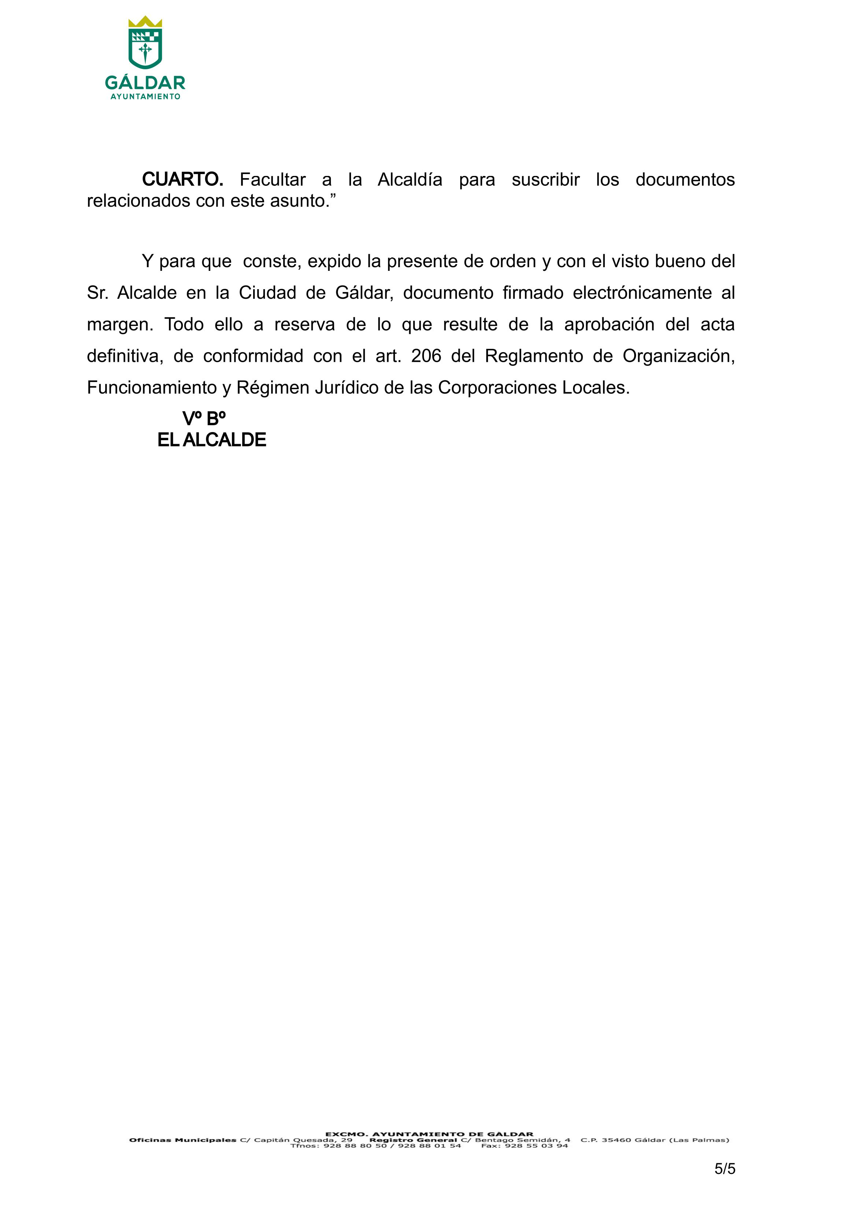
Cód. Validación: 46K3MPLWJCDFT7PKLJYKTE67R
Verificación: https://galdar.sedelectronica.es/
Documento firmado electrónicamente desde la plataforma esPublico Gestiona | Página 5 de 5

